バスケットボールソフトウェアの開発

（プログラム説明書＋操作説明書）

2272094　森田大葉

申請点　100点

1. **ソフトウェア概要**

本ソフトウェアは、バスケットボールのシュートを描画する。​

シュートは計三か所から打つことができて、3ポイントシュートなのでシュートが入ると​Totalの数字が３ずつ増える。​

ただしシュートの軌道はランダムなため必ずシュートが入るわけではない。

表示した様子は図1に示す。

設計図

中程度の精度で自動的に生成された説明​

図1　本ソフトウェア動作中の代表的なシーン

1. **操作方法（インタラクション）**
2. **ソフトウェアの起動**

本ソフトウェアは、図2に示すように、コマンドプロンプトから第1引数にバスケットボールアニメーションのファイル名を指定して起動する。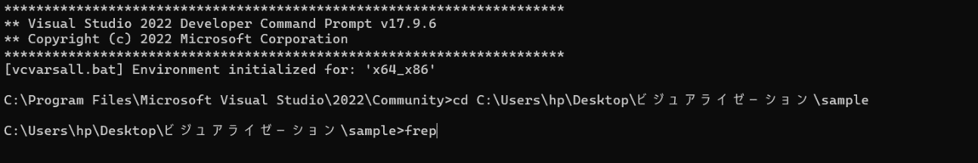図2本ソフトウェアの起動方法

1. **カメラアングルの操作**

カメラはマウスを左クリックしながら、上下左右に動かすことで回転する。

1. カメラを図3の①のほうに動かしたければ、下にマウスを動かす。
2. カメラを図3の②のほうに動かしたければ、上にマウスを動かす。
3. カメラを図3の③のほうに動かしたければ、左にマウスを動かす。
4. カメラを図3の④のほうに動かしたければ、右にマウスを動かす。ダイアグラム

   中程度の精度で自動的に生成された説明時計と文字の加工写真

図3　カメラアングルの方向

1. **シュートの位置の変更**
2. 図4の①の場所に移動させたければ、”l”を押す。初期位置に戻す場合はもう一度”l”を押す。
3. 図4の②の場所に移動させたければ、”r”を押す。初期位置に戻す場合はもう一度”r”を押す。

図4　シュートの位置

1. **アルゴリズム**

特筆すべきアルゴリズムは、図5である。シュートを打った際に発生する乱数やシュートを打つ位置から、それぞれにボールの飛ぶ軌道の関数を割り当てている。特にisMoving2、isMoving3はボールが跳ね返るように描画したかったため、関数や条件が非常にややこしくなった。

文字の書かれた紙

図5　ボールが飛ぶ起動のアルゴリズム

1. **モデリング**

図１に示したものはバスケットボールのコート、ゴール、ボールである。ゴールはバックボード、リング、柱すべて座標を細かく指定して描画した。特にバックボードは白い面と黒い面を同じ座標にモデリングしたかったため、白い面と黒い面が重なる部分を切り抜くための細かい座標設定が大変だった。コートは、テクスチャマッピングを利用してコートのラインを表現した。ボールは授業資料などを参照して描画しようとしたが、動かすことがうまくできなかったためAIのchatGPTを利用して描画した。

1. **アニメーション**

スペースキーを押すことで、ボールが飛んでいきシュートを打つことができる。

図6　アニメーション機能

1. **特徴**

本開発の特徴は、以下の2点である

1. シュートがバックボードやリングに当たったら跳ね返ること
2. ボールの動く座標をすべてballX、ballY、ballZという変数に代入してなるべくわかりやすく、条件付けをやりやすくした。

参考文献

1. 生成系AI 　chatGPT